Об итогах исполнения бюджета Петриковского района
за 9 месяцев 2023 года
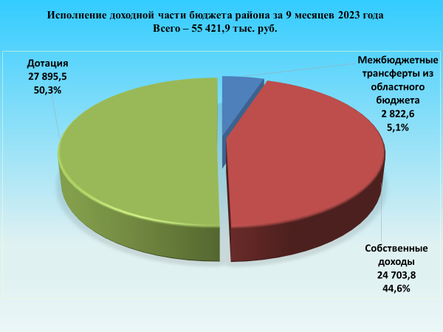
Доходная часть бюджета района за 9 месяцев 2023 года с учетом безвозмездных поступлений сформирована в объеме 55 421,9 тыс. рублей.
Из республиканского бюджета получена дотация в сумме 27 895,5 тыс. рублей.
Безвозмездные поступления из областного бюджета профинансированы в сумме 2 822,6 тыс. рублей.
В структуре доходов удельный вес дотации составляет 50,3 %, на собственные доходы приходится 44,6 %, безвозмездные поступления из областного бюджета составляют соответственно 5,1 %.
За 9 месяцев текущего года в бюджет района поступило 24 703,8 тыс. рублей налоговых и неналоговых доходов.
Поступления доходов в отчетном периоде текущего года увеличились по сравнению с аналогичным периодом 2022 года на 4 569,5 тыс. рублей или на 22,7%.

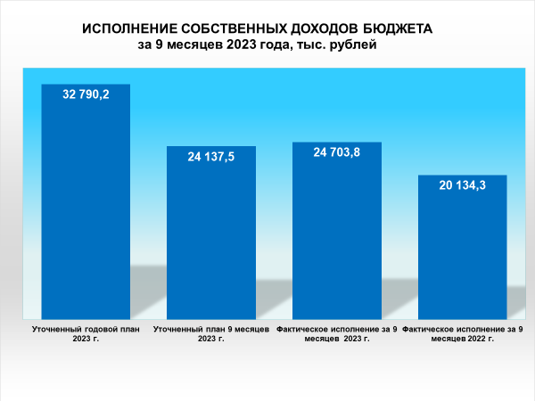

Собственная доходная часть консолидированного бюджета района на 91,2 % сформирована за счет налоговых доходов.
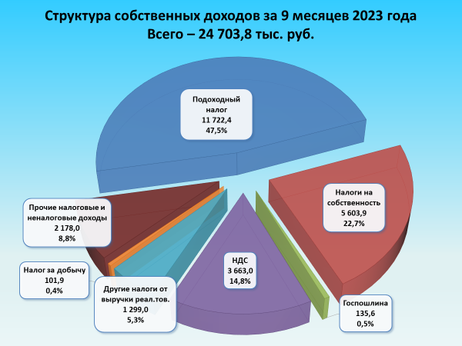
Главными источниками собственной доходной базы бюджета района являются подоходный налог (47,5%), налог на недвижимость организаций (20,0%) и налог на добавленную стоимость (14,8%).
На долю этих платежей приходится 82,3 % в общем объеме поступлений.
Поступления основного доходного источника бюджета района - подоходного налога с физических лиц составили 11 722,4 тыс. руб.
За отчетный период в бюджет района поступило 5 603,9 тыс. рублей налогов на собственность. По сравнению с аналогичным периодом прошлого года объем поступивших налогов увеличился на 2 212,7 тыс. рублей.
За счет использования предоставленного местным Советам депутатов права по увеличению ставок земельного налога и налога на недвижимость в районный бюджет дополнительно поступило 2 524,4 тыс. рублей.
Объем зачисленного в бюджет района налога на добавленную стоимость составил 3 663,0 тыс. рублей. По сравнению с аналогичным периодом прошлого года поступления налога увеличились на 552,9 тыс. рублей.

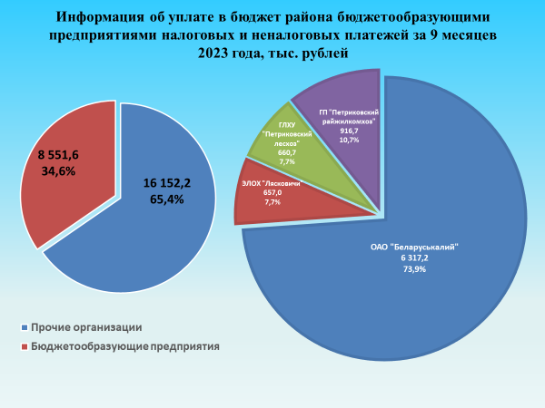
34,6 % от общей суммы поступлений собственных доходов формируют платежи бюджетообразующих предприятий, которыми в районный бюджет уплачено 8 551,6 тыс. рублей налоговых и неналоговых платежей.
Открытым акционерным обществом «Беларуськалий» в бюджет района уплачено 6 317,2 тыс. рублей, что составляет 25,6 % от собственных доходов бюджета.

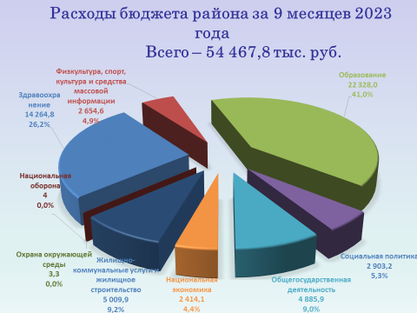

Расходы бюджета района произведены в пределах поступивших в бюджет доходов и средств из вышестоящих бюджетов и составили 54 467,8 тыс. рублей.
Профинансированы все первоочередные расходы и мероприятия, предусмотренные бюджетом.
Сохраняется социальная направленность бюджета.
Отрасли социальной сферы за отчетный период текущего года профинансированы в сумме 42 150,6 тыс. рублей. Их удельный вес в общих расходах бюджета составил 77,4 %.
В сложившейся структуре расходов 40 823,8 тыс. рублей или 96,9 % составляют социально значимые расходы.

